

潍坊 学生版



【研学三字歌】

教室外 天地宽一二三 待出发安全线 系心间笑容绽 肩并肩目的地 正前方心好奇 齐向往认真看 仔细听有疑问 不放松有办法 快行动同学间 多合作好时光 共度过乐研学 共成长你我他 加加油

●引言

一、会呼吸的房子

1.“飞机楼”会飞

嗨，小朋友们，你们家是住楼房还是平房？你们住的楼房或平房是什么样子的呢？
今天，我们要进行一次奇妙的旅行，一起去看看“飞机楼”，看看这“飞机楼”是什么样的？会不会飞？
孩子们，大家准备好了吗？让我们开启“小火车”（可以让孩子们俩俩拉着手）出发……
●园区平面图
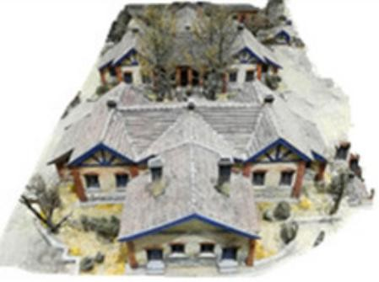

●研学小贴士
安全有序：嘘！排好队一个接一个，他是百岁老爷爷了，怕大声吵闹，怕随意触碰，相信懂事的你一定体谅他！
物品准备：下列物品，看看需要准备哪些？准备充足了就在括号里标注一下吧！和同伴商量一下，还需要带些什么东西，写在空白处。
水杯 | （）
毛巾 | （）
笔记本 | （）
背包 | （）
铅笔 | （）
拍照设备 | （）

文明言行:你的声音如银铃般动听，请多用“您好”“请问”
“谢谢您”等礼貌用语，这样的你更可爱。
●研学看点

1. 下面这幅图画，就是我们要研学的目标——飞机楼。认真看图，从 1532 产业园中找到它的具体位置。
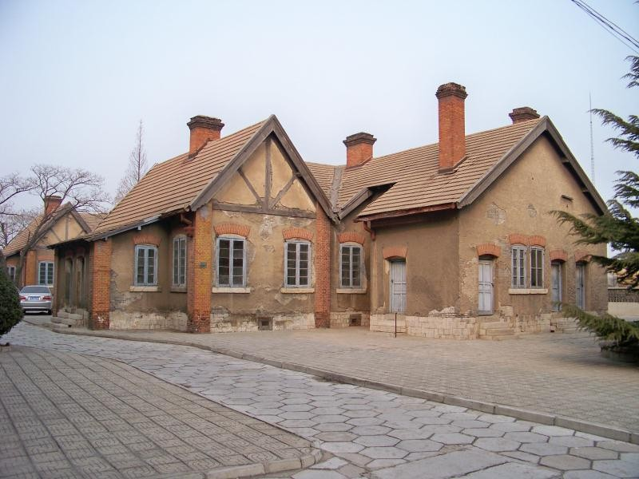
2. 这座楼非常的神奇，它里面的窗子、地板和砖都有自己的故事，让我们一起来倾听。
●研学实践


1.爱提问。最喜欢看到你们小手举得高高，问题提的多多，聚精会神提问的样子。
孩子们，你们找到飞机楼了吗？它的样子像不像飞机？那为什么大家都要如此称呼它呢？让我们静静地听导游叔叔给我们讲故事，讲飞机楼得名的故事。
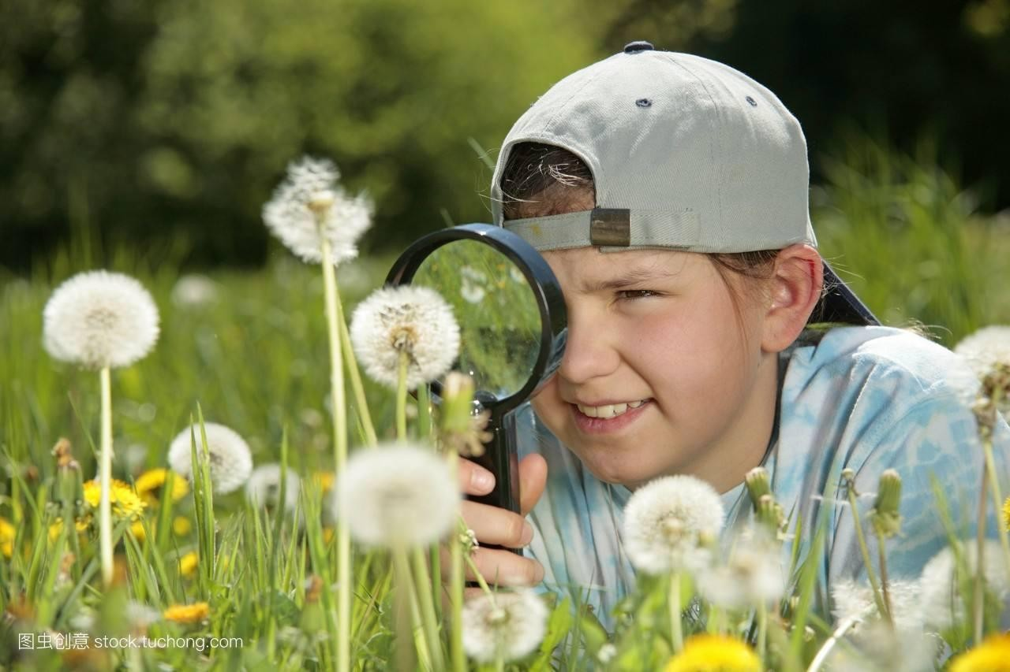
看仔细。我们眼前的飞机楼有一百多岁了，想不想知道它长寿的秘诀，让我们仔细听，看谁听得最认真，老师会用一个连线题考考大家的记忆力。
砖的烤制多烤三分之一
地板与地面的距离随叫随停窗户的秘密大约 1 米



2.善记录。我们现在会写好多字了，大家要不要把自己的想法记下来，回家后讲给爸爸妈妈听？也可以用拼音噢！
●研学拓展

必做：可事先把飞机楼的图样制作成拼图，请一二年级的小朋友玩看谁拼得快的游戏。
选做：可事先把飞机楼的图样打印出来，请一二年级的小朋友用自己喜欢的颜色装饰飞机楼，比一比看谁装饰得最漂亮。


- 引言

一、会呼吸的房子

2.最用心的设计

同学们，你们都见过或是住过什么样的房子呢？（草房子、平房、土房子、楼房、大别墅等）那有没有见过或是听说过“会呼吸的房子”呢？想不想去认识一下“它”？它的设计到底有哪些独特之处？请跟随我去一探究竟吧！

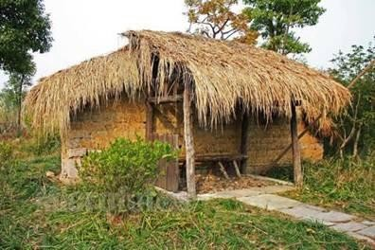
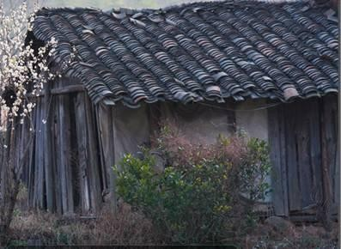
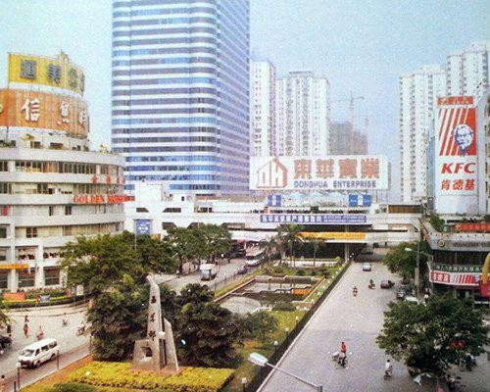
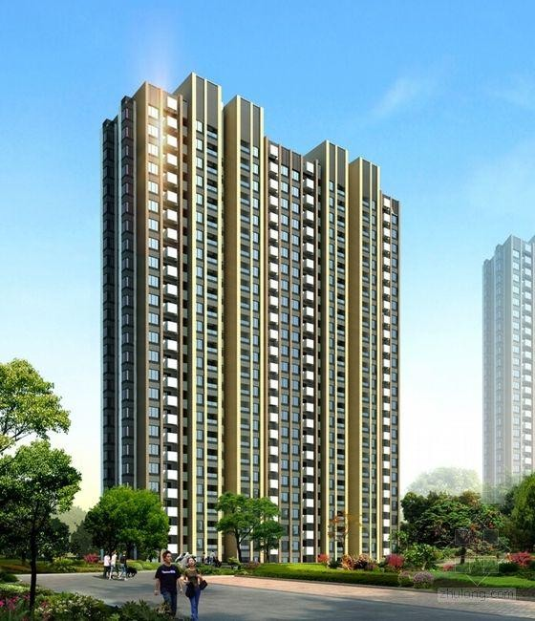

●园区平面图
园区规划图
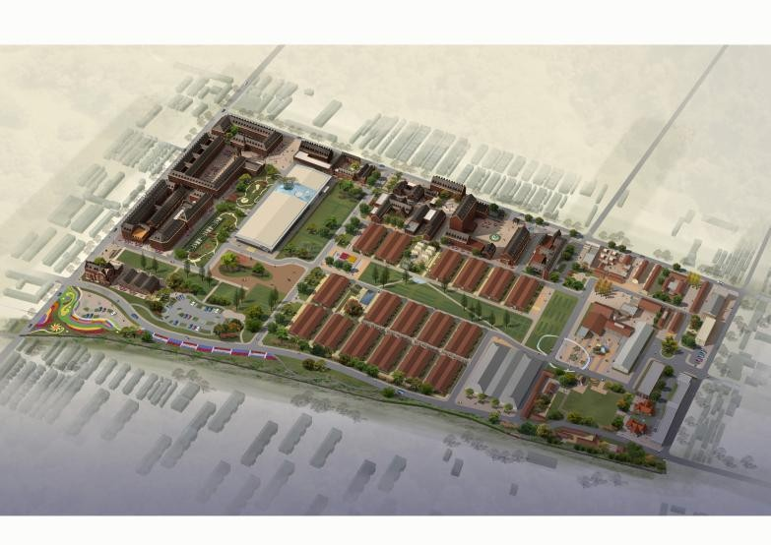

功能业态图
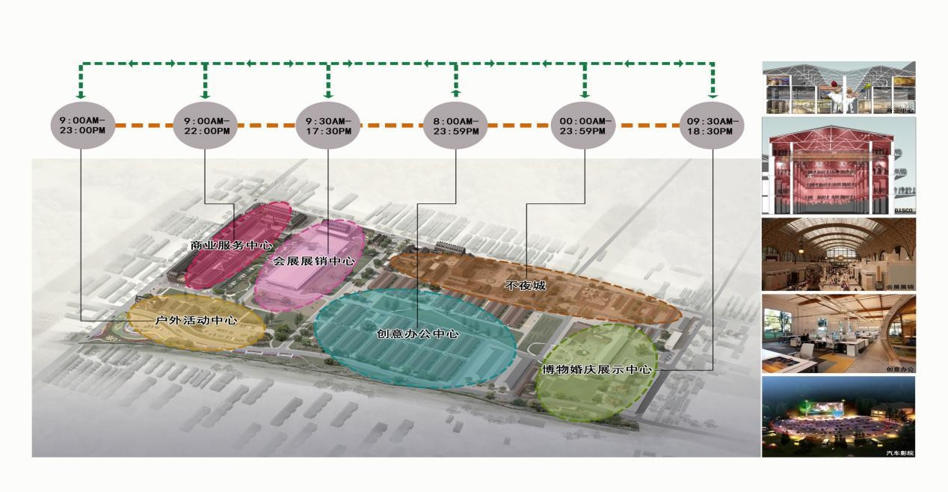

园区景观图
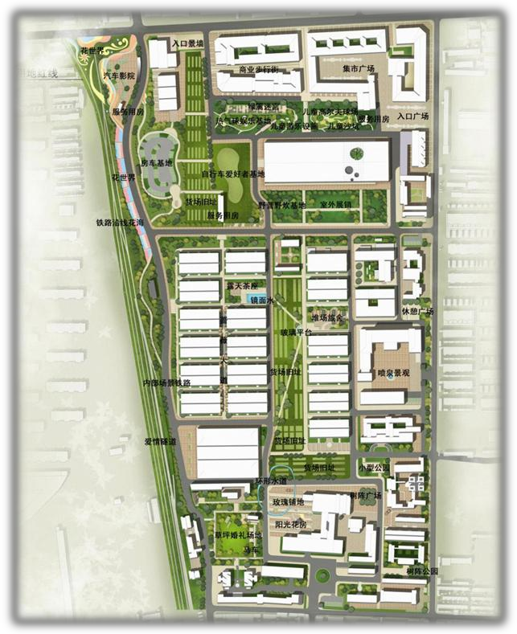
●研学小贴士
物品准备：请同学们每人携带好水杯和纸巾；每个小组请至少携带一套绘画工具；每人准备好纸和笔，以备绘画和记录用。
安全有序：参观时，手牵手，排好队，不拥挤，有秩序，
听指挥，文明行！
文明言行：参观过程中，不要大声喧哗，有问题先举手，

提问时有礼貌，多用“请问”、“谢谢”等礼貌用语；不要随手乱写乱画。
爱护文物：文物不要触摸，可以多角度去观察。
认真参与：这是一段神奇的旅行，请同学们把握好每次团队合作的机会，积极参与到活动中去，相信你会收获很大，加油，同学们，你们最棒！
●研学看点

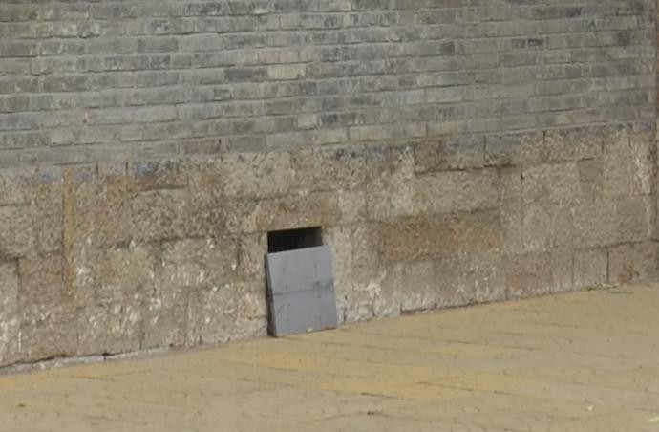
1.找一找。请仔细观察照片中的景物，小组合作快速的找到此景物。

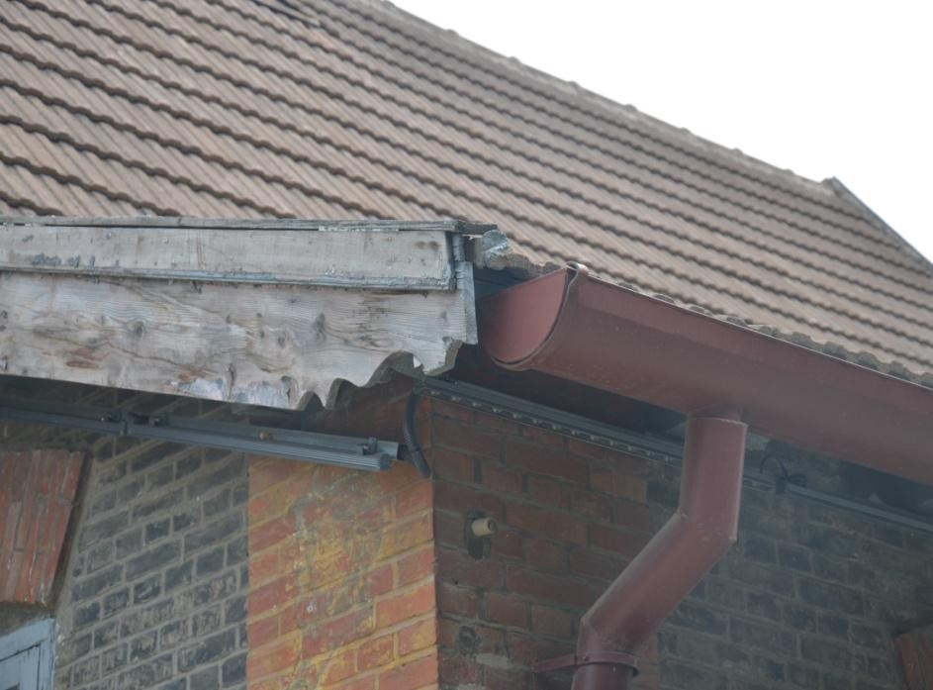

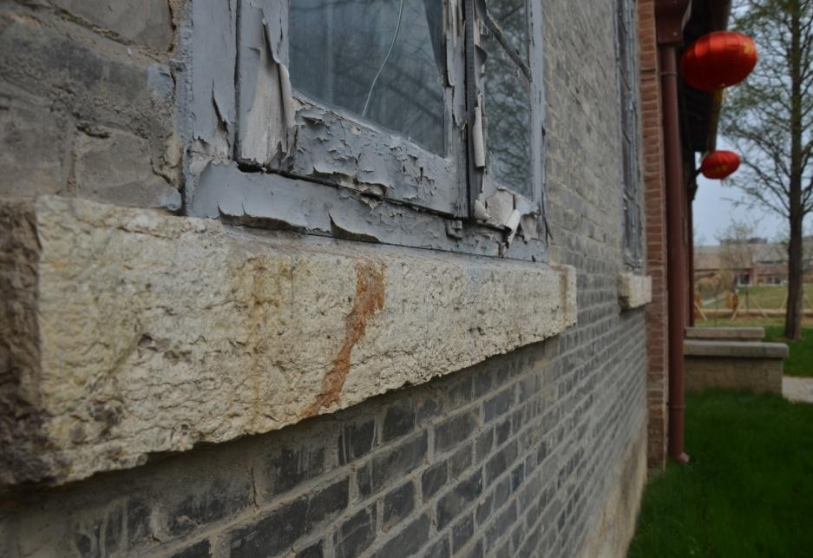

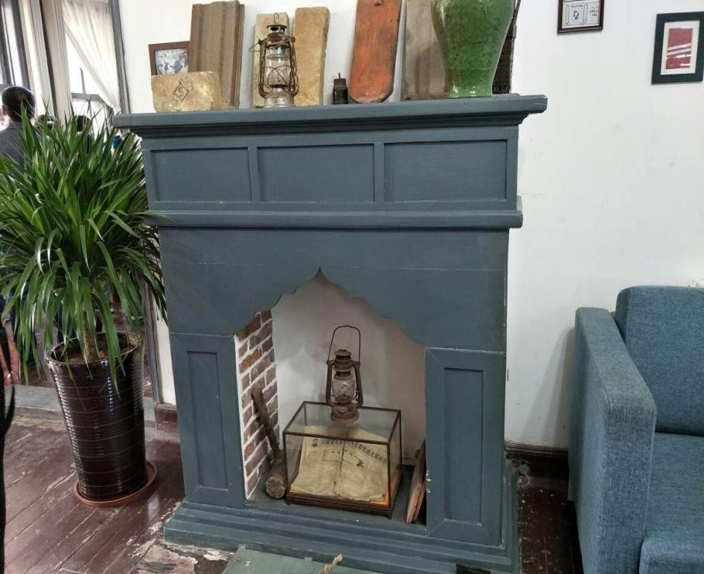
  - 看一看，连一连。请将看到的 4 处用心设计照片与对
应的名称连起来。
  - 说一说。说出自己家房屋与小洋楼的不同之处？
●研学实践

1.根据老师出示的 4 张照片，小组合作，快速找出这 4处房屋的用心设计之处，将每一张照片对号入座，放到此处。

比一比哪个小组的同学善于观察最先找到，准确无误。
2.请将表中左侧一栏的照片与右侧一栏的名称进行连线，比比谁连的又对又快！
用心设计照片 | 用心设计名称
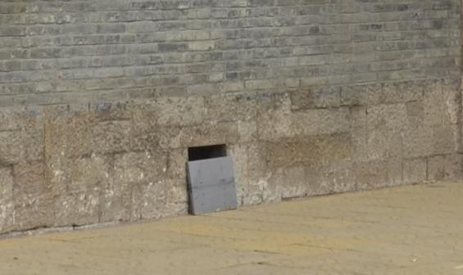  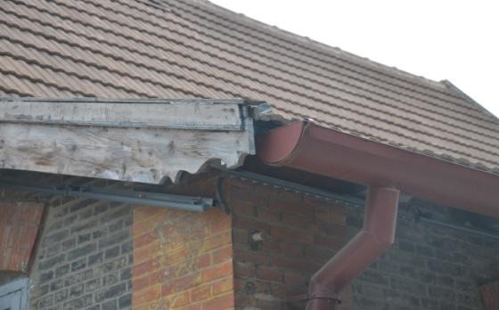  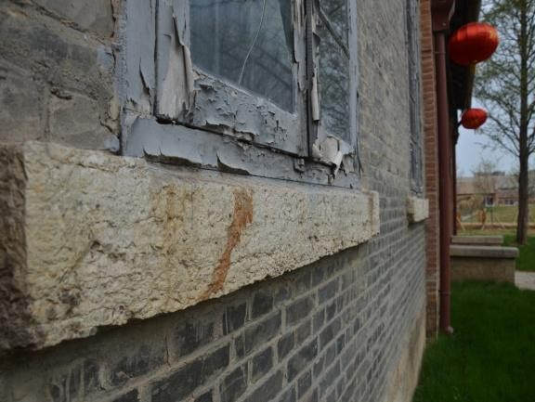  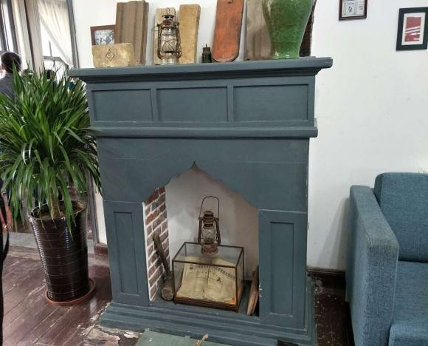 | - 窗台  - 屋檐排水槽  3.壁炉  4.通风口

3.走进园区，在预习问题的指引下，近距离观察文物细节；倾听讲解员的解说，与讲解员互动提问，解惑所思问题，提出新的困惑，寻找新的答案。

●研学展示

同学们，一段旅行的意义是什么？或开拓眼界，或增长见识，或结识朋友，或增进感情。那么一段旅行如何才能更有意义呢？答案就是分享。相信你们今天的收货都是满满的，请将你的收获回家讲给爸爸妈妈听，好吗？
●研学拓展

拓展 1：回家后，请询问你的爸爸妈妈家中有窗台、屋檐排水槽、通风口和壁炉吗？
拓展 2：观看视频《古代住房调查》。
拓展 3：根据本期研学，请你为未来的自己设计一个完美、满意的房子，介绍给同学们听。

作品粘贴处

●研学留言

夸夸“我”
学生：

家长：

教师：

- 引言

一、会呼吸的房子

3.最听话的窗户

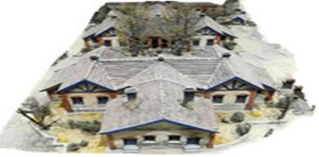

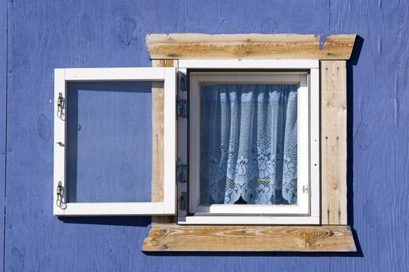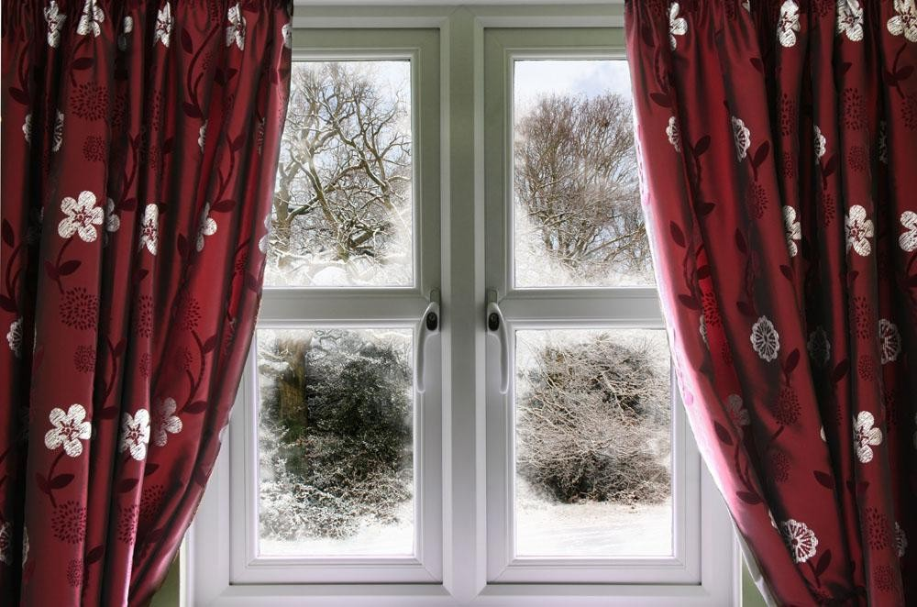
窗户 1 窗户 2
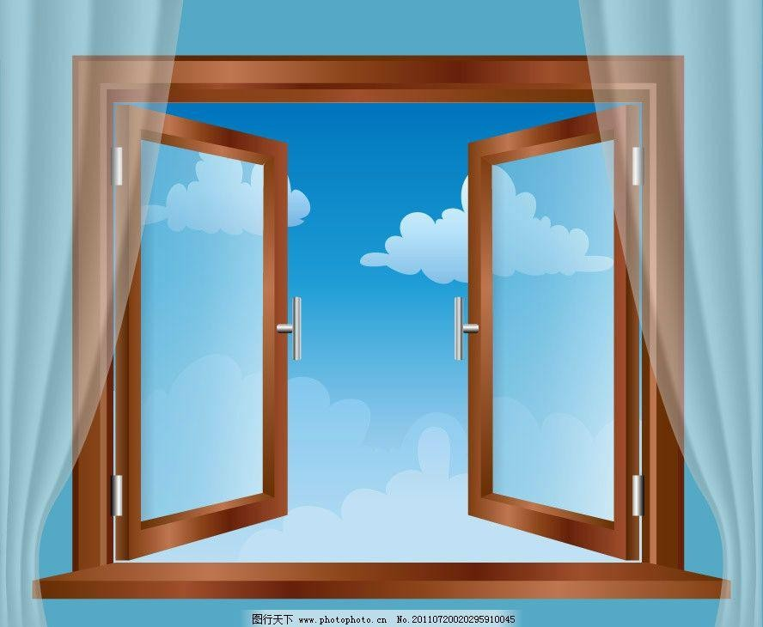
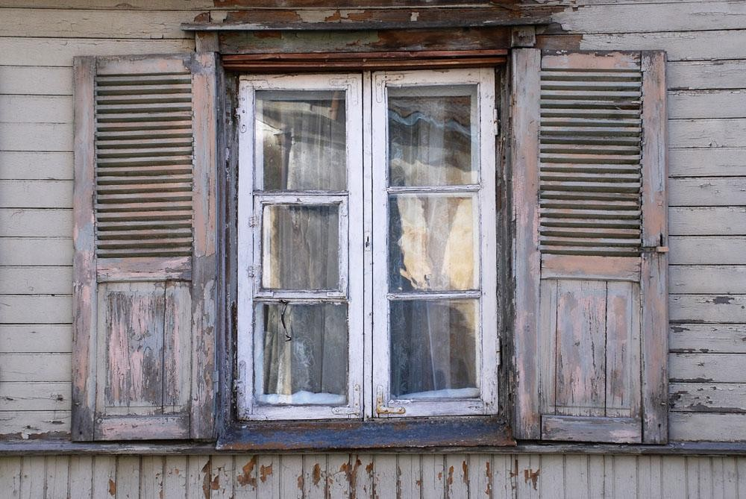
窗户 3 窗户 4
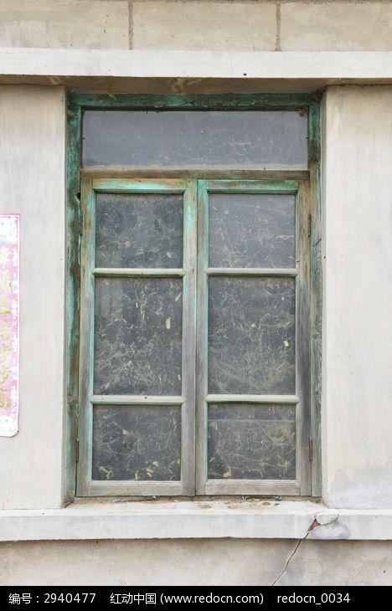
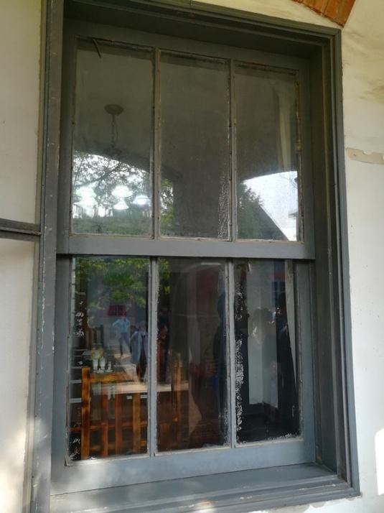
窗户 5 窗户 6

欧式别墅 “飞机楼”的设计非常直观，形象，从顶部来看，真像一架飞机要起飞呢？假如我在飞机楼里坐着，想看外面的风景，通过什么看呢？你能发现什么“小秘密”？设计师的“细心”设计在哪里？请你仔细观察，比一比，奥秘在哪里？

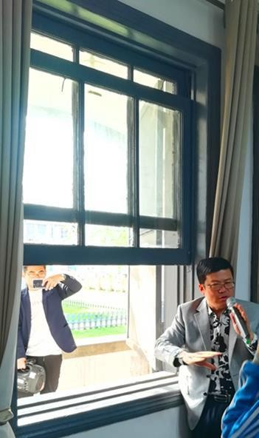●园区平面图
园
区规划
图
“窗户”7
- 研学小贴士
观察科学：比比谁的眼睛亮，动动脑，多思考，科学奥秘小组成员找一找。
爱护文物：国家文物不乱摸，爱护文物我做到。

安全有序：研学时，安全第一要记牢；外出调查时，请注意人身安全最重要！
物品准备：请背着双肩包，装好水杯、纸巾；带好彩笔，好奇的你就画一画呗！
文明言行：感觉好奇的不懂就问，甜甜的小嘴用上“您好”“请问”“谢谢您”，你就是最棒的！
认真参与：这是一段神奇的研学，和你的小伙伴一起努力，一起去用心的快乐体验吧！
●研学看点：
1.窗户的作用是什么？
2.窗户有什么形状的？它们分别运用了哪些基本图形？
3.欣赏欧式造型的窗户以及中国风格窗户的艺术美。
●研学实践
一、我想探一探。现场参观时，你发现“飞机楼”的窗户设计是什么样的？想一想，比一比，与你家的窗户有什么不一样，写写你的发现。
“小探究”我来记
研学主题---窗户 小组名称： 小组成员分工名单：

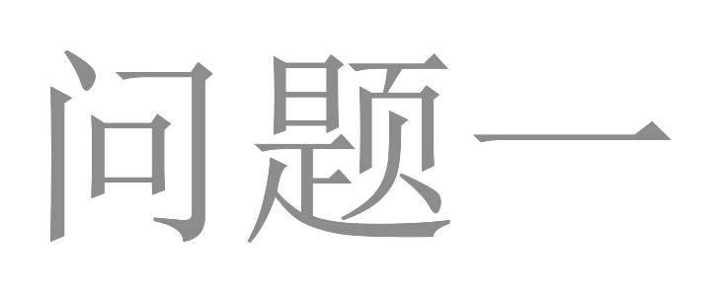


二、再去思一思。走进产业园，带着问题去近距离观察窗户；认真聆听讲解员的解说，与讲解员近距离的互动交流，解答问题，解决疑惑，探讨科学的奥妙。记下研学的收获。
我发现 我分享

小组疑问
新收获
小结论

三、一起说一说。研学即将结束了，你能说说生活中的平衡现象吗？进一步拓展研学，用自己喜欢的方式表达出今天的收获吧。
●研学展示
同学们，一起研学你发现的是什么？或开拓眼界，或增长见识，或结交朋友，或同学之间增进感情。今天的研学怎样会更有意义呢？答案就是分享。请借助画画、涂鸦、连线图等形式，展示给小伙伴吧！
我的绘画作品
文字表述区

小小设计师

请设计你自己喜欢的窗户。把你的设计与同学交流一下。
●研学拓展
拓展 1：观看《漫游世界建筑群》（第 1 集）建筑之美。拓展 2：观察周围邻居、朋友家的窗户，分析各家窗户的
优点，并与同学们交流。
拓展 3：设计我新家的不同房间的窗户（如：客厅、卧室、厨房、卫生间等）。
●研学留言

丰收园
我的收获：

我的进步：

我的表现： 仔细观
察

我与同学合作与交流


提出有价值的问题

●引言

一、会呼吸的房子

4.哥特式建筑之争

亲爱的同学们，你认识下面漂亮的建筑物吗？你能说出它们的名字吗？
漂亮的中国建筑
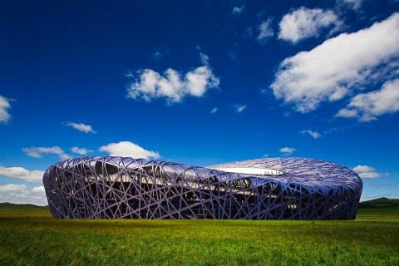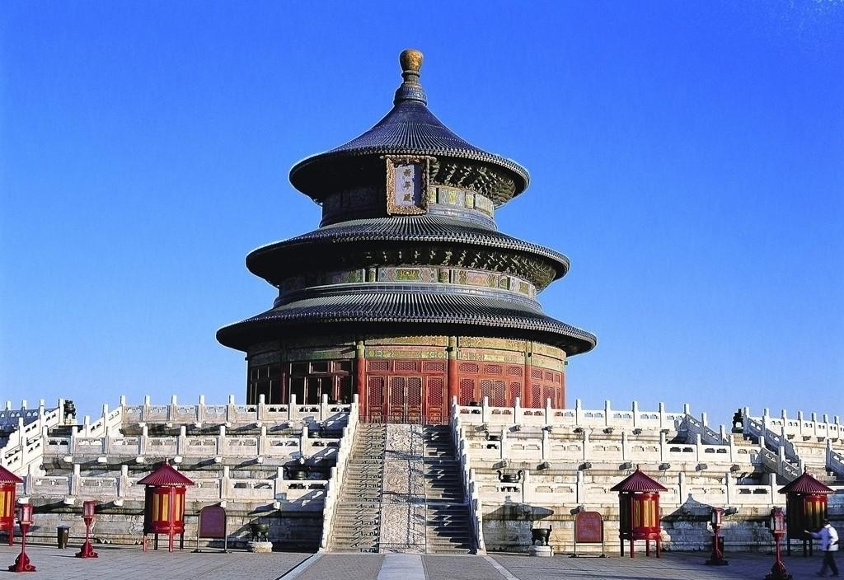

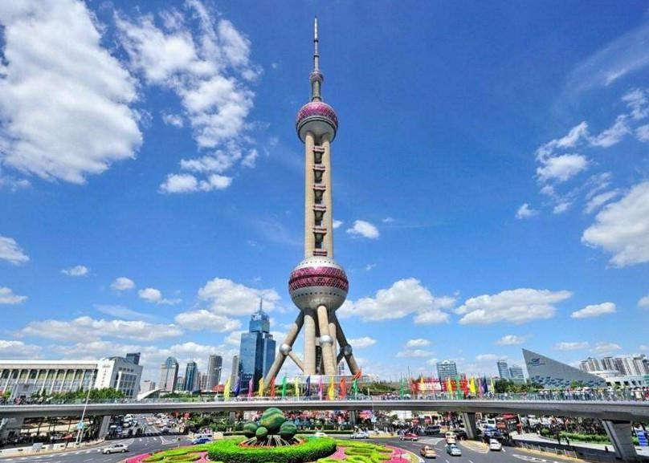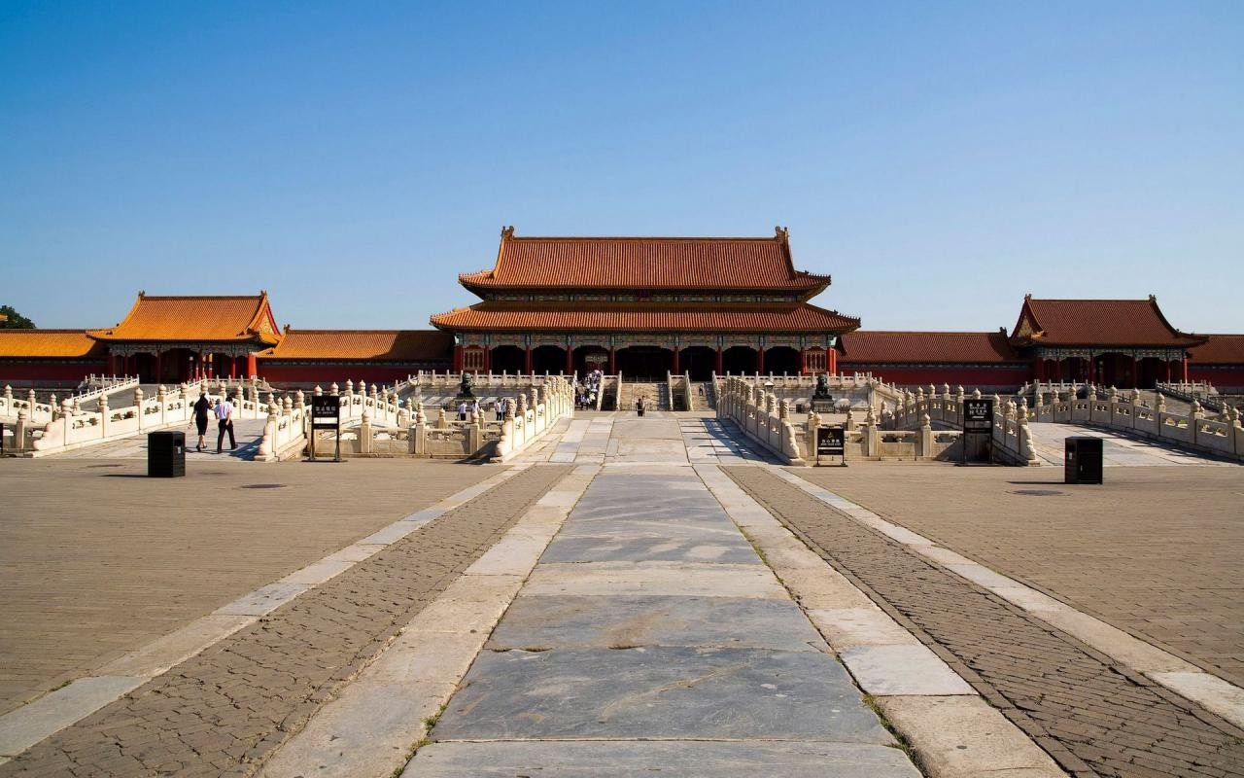

特别的外国建筑
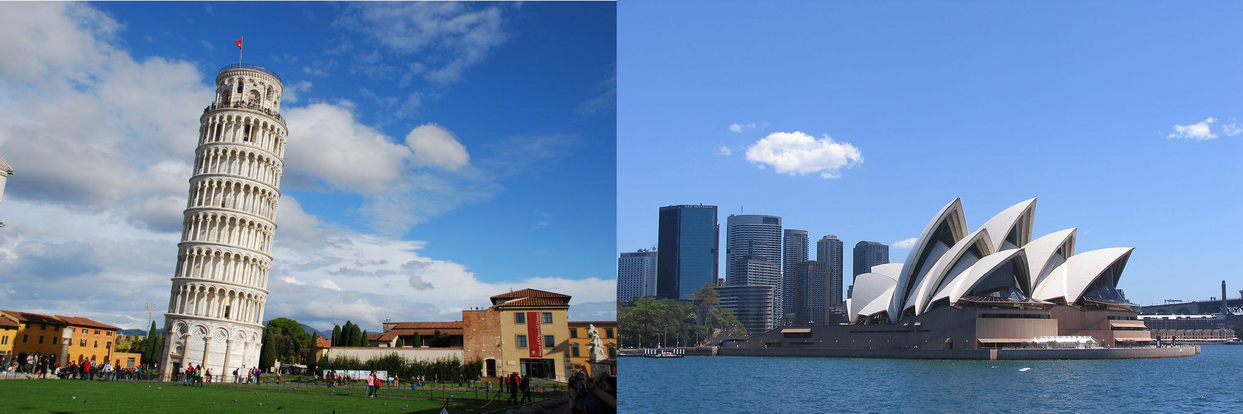
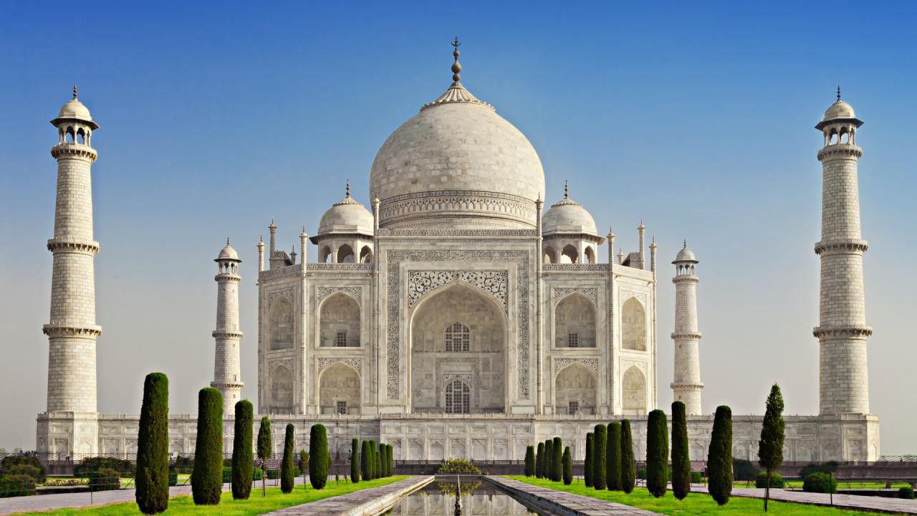

你还知道哪些有特色的建筑？给小伙伴们说一说吧。
在我们将要研学的园区里，也有一所特别的建筑物，我们叫它“小洋楼”。想知道小洋楼到底长什么模样吗？
准备好，3、2、1，我们出发……

●园区平面图
园区规划图

功能业态图

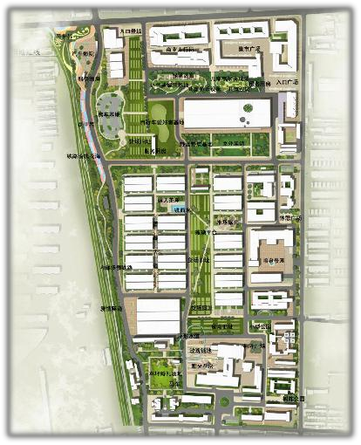


园区景观图
- 研学小贴士
安全有序：在老师视线范围内活动，不得随意离开，有事离队要向老师请假并结伴而行。
物品准备：请携水杯，不建议携带玻璃等易碎的材质的水杯，每个小组准备一套摄像设备。
文明言行：不追跑打闹，不损坏公共财物。

●研学准备
动动嘴。知道吗，我们的嘴巴有神奇的力量，遇到好奇的、不懂得一定要去问，你会发现你礼貌地提问会给你带来意想不到的收获。
看仔细。你是一名出色的小侦探，在研学过程中一定不要放过任何的蛛丝马迹哦，我们可以借助拍摄设备，把重要的东西及时保存下来。
多思考。小小的你，脑袋里一定装了好多“为什么”吧？这可是大展身手的好机会啊，自己想一想噢，再和小伙伴们说一说吧。知道吗，这样做，你离成功就又近了一步！
●研学看点

1.小洋楼有哪些构造？
2.小洋楼和自己所住房屋的异同点。
3.感受小洋楼的建筑美。


●研学实践
1.说一说，做一做。
仔细观察小洋楼，说一说它有哪些构造。然后，利用下面的图形拼一个建筑吧。




2.想一想，比一比
想想我们居住的房屋，在构造上和小洋楼有什么异同点。开动脑筋，说说吧。

3.看一看，拍一拍。
用相机拍下小洋楼，感受它的建筑设计之美。
我的舞台我做主

●研学展示
引言：同学们，一段旅行的意义是什么？或开拓眼界，或增长见识，或结识朋友，或增进感情。那么一段旅行如何才能更有意义呢？答案就是分享。请用你神奇的画笔画下来吧！
作品粘贴区
●研学记忆
 引言：研学旅行，倾听历史的声音，静观自然万物的演变，感受人文万事的变迁，其实是一段故事之旅，某个瞬间，
一个眼神，一个动作，几句话语，总能触动我的心弦，我要把它讲出来，与大家分享。
模板：（开头）大家好！我是某某某，来自某某研学团队……
（结束语）谢谢了，我的伙伴。）
●研学拓展
拓展 1：“我来做房子”，同学们，根据本期研学，请你利

用生活中的物品（如纸盒、胶水、模板纸等）试着做一所房子吧。
拓展 2.漂亮的线描画
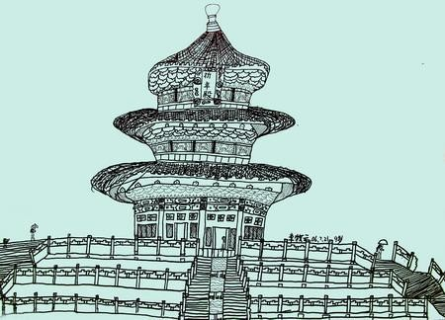
多漂亮的线描画啊，你也试着给小洋楼画一幅吧
拓展 3：本期研学接近尾声，这个过程中你积极参与，出谋划策，互帮互助，你有什么话想对自己说？
- 研学留言
这次研学，你有哪些收获呢？对老师和小伙伴们说一说吧。我的表现： 仔细观
我与同学合作与交流
察


提出有价值的问题

●引言

一、会呼吸的房子
5. 地道生存密语

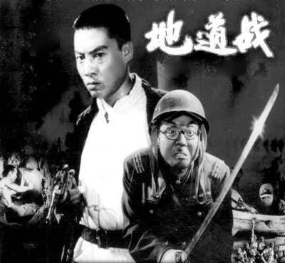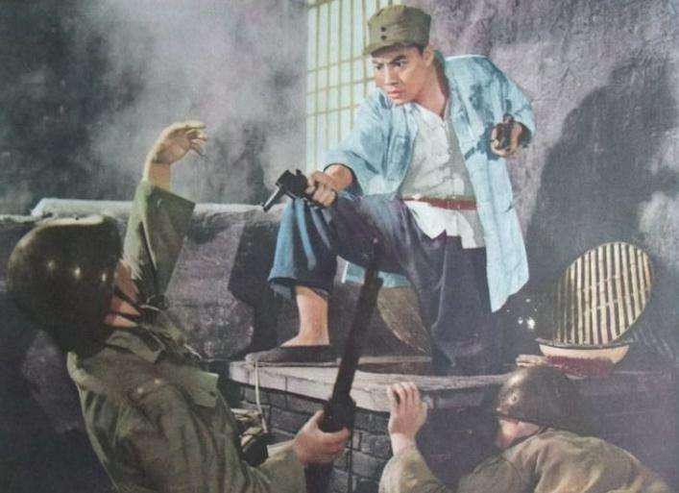

“地道战嘿地道战，埋伏下神兵千百万……”这首脍炙人口的歌曲出自电影《地道战》。1965 年，八一电影制片厂以高平村和战斗英雄刘傻子（电影中叫高传宝，是高家庄民兵队长。高传宝的原型叫
刘傻子，是位农民，是个天不怕地不怕的人，很鲁、很愣。他在赵区长的教育下顿时醒悟，带领游击队员们利用黑夜的掩护悄悄将地窖改造成地道，形成了既可
以藏身又可以打击敌人的地下长城。高传宝率领队员们对黑风口展开了麻雀战、破袭战、爆竹战等战术，大败敌军走向胜利）为原型拍摄了该片，第一次
将冀中人民利用地道坚持抗战的故事搬上了荧幕。此后，随着
该电影的全国热映，地道战成为国人耳熟能详的抗日经典战例。
曾经采访晋察冀根据地的美国记者亚·诺尔曼在文章中说：“对于大多数美国人，战争是一种坦克、飞机、舰船和大炮史诗式的斗争。我却从世界的另外地方归来。在那里，他们是从布满机关门洞和秘密入口的隧道进行着战争的（中国的地

下城市）。”
被誉为“地下长城”的地道到底是怎么来的，经历了怎样的历史，又有怎样的作用？
今天，就让我们一起去走一遭那“地下长城”吧。
●研学小贴士
这是一段神奇的旅程，但是它有点窄又有些封闭，如果你在进入地道后有不舒服的现象，一定要第一时间告诉老师和导游，他们会马上带你离开那里。
安全有序:进入地道参观时不要推搡，地道狭窄，请单
队进入，前后两人相隔最少一拳的距离；

文明言行:活动中一定要有礼貌，多使用文明用语：“您好”“请问”“谢谢”等。
认真参与:这是一段神奇的旅程，你将化身成一名八路军小战士，赶紧去那“地下长城”走一趟吧，相信你可以的！
准备足：下列物品，看看需要准备哪些？准备充足了就在括号里标注一下吧！和同伴商量一下，还需要带些什么东西，写在空白处。

物品名称 | 个体 | 物品名称 | 个体
水杯 | （ ） | 中性笔 | （ ）
毛巾 | （ ） | 拍照设备 | （ ）
笔记本 | （ ） | 通讯工具 | （ ）
背包 | （ ）

●研学看点
1.【说一说】地道像什么？
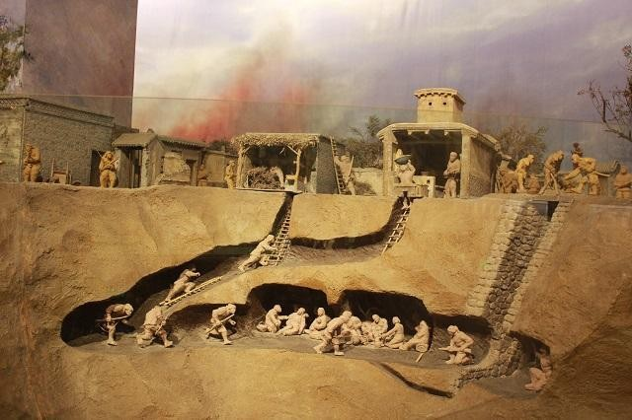
2.【考考你】下图中的地道跟你看到的地道是一样的吗？区别在哪里？
●研学实践
一、画一画

拿起你手中的彩笔，画一画今天你走过的地道，它看起来就像一个迷宫一样呢。它的入口在哪里？出口在哪里？指挥部又在哪里？还有哪些你感兴趣的地方，试着把它们在你的地道迷宫上标记出来吧。

二、问一问，说一说

问问你的导游老师，这地道建成的年代及作用，并回家把它们分享给你的爸爸妈妈。

三、地道藏宝
现在，你手中有一份机密文件，你想把它藏在地道中哪个地方，拿起你手中的拍摄设备，把这个地方拍下来粘贴在以下区域，也可以画出来，并说说你的理由吧。
粘贴区：
理由：

●研学展示
同学们，一段旅行的意义是什么？或开拓眼界，或增长见

识，或结识朋友，或增进感情。那么一段旅行如何才能更有意义呢？答案就是分享。请借助课件、展板等，用脉络图、图文并茂、关键词等你们喜欢的形式来展示吧！

●研学记忆
研学旅行，行走在社会斑斓之中，思维联系古今，目光放眼中外，社会发展的声音，自然万物的演变，人文万事的变迁，都是一次难忘的经历。在这段旅程中，你会发现生活中的巨大变化，发现生活中那些让你感动的瞬间，甚至一个眼神，一个动作，几句话语。我要把它讲出来，与大家分享。
参考范例：
开头：大家好！我是某某某，来自某某研学团队……
......
结尾：谢谢了，我的伙伴。
●研学拓展
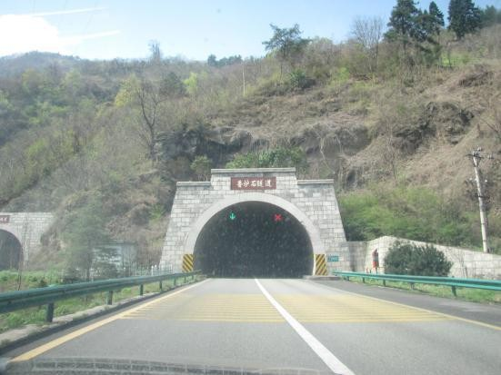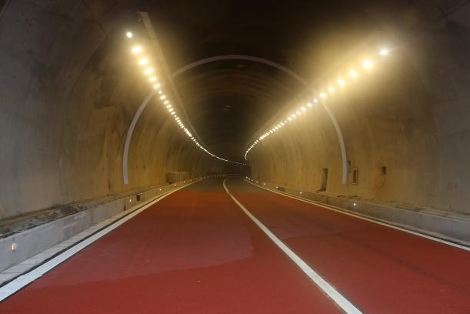拓展 1：本次研学你所走过的地道是什么样子的？其他的图片你能够认出它们是什么吗？

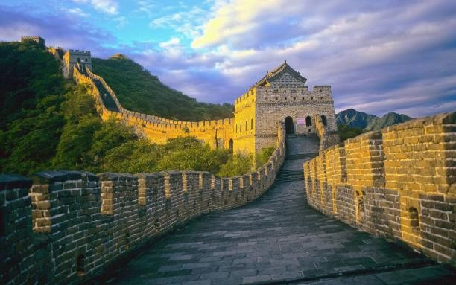
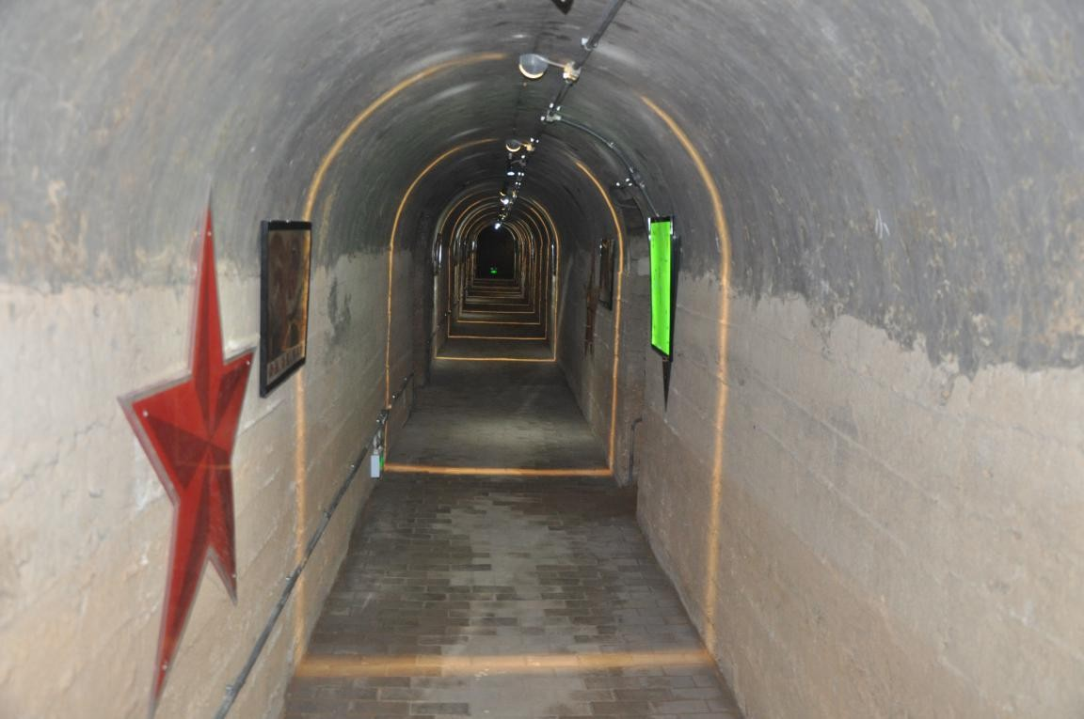

拓展 2：走迷宫，在迷宫图上画出路线图。
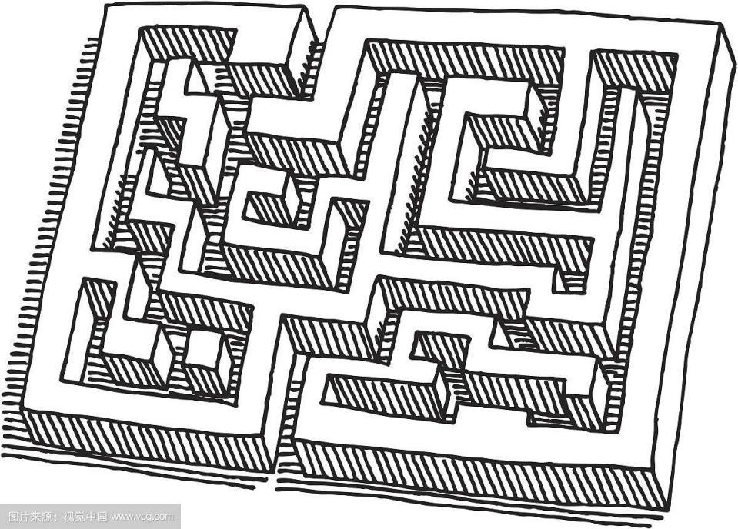
拓展 3：在沙滩或者有泥土的地方游玩的时候，自己试着建造一段地道吧。

●研学留言
今天的地道之旅，你对自己想说点什么？

●引言

二、有故事的烟盒

1.烟草品牌看花了眼

关于“品牌”你了解多少？关于“烟草品牌”你了解多少？快快行动起来加入烟草品牌的研学之旅吧！
●研学小贴士

秩序井然勿推搡，研学安全记心中；物品准备要齐全，水杯相机不能少；文明言行要谨记，多说谢谢勿刻画；研学目标要熟读，铭记心中易行动；细节着手认真看，细心倾听快记录；问题表达要条理，多种形式细分析。

●研学看点
1.能说出“泰山 1913”品牌香烟与 1532 文园有什么联系？
2.找出并记录 1532 产业园中出现的至少 2 中烟草品牌。
●研学实践
同学们，当你到达 1532 文化产业园，一场研学旅行已然开启。请带着研学思路，通过“观察、访谈、提疑问和作分析”来探寻图片、文字背后的故事吧！

方法 | 内容 | 收获或成果
观
访
问
析

●研学展示：
同学们，一段旅行的意义是什么？或开拓眼界，或增长见识，或结识朋友，或增进感情。那么一段旅行如何才能更有意义呢？答案就是分享。请借助课件、展板等，用脉络图、关键词等你们喜欢的形式来展示吧！
快来展示展示
你的研学成果吧！
小小展示台：

37

- 研学记忆
研学旅行，倾听历史彼岸的声音，静观自然万物的演变，感受人文万事的变迁，其实是一段故事之旅，某个瞬间，一个眼神，一个动作，几句话语，总能触动我的心弦，我要把它讲出来，与大家分享。模板：
（开头）大家好！我是某某某，来自某某研学团队……
……
（结束语）谢谢了，我的伙伴。
- 研学拓展
必做拓展：
拓展 1：你已经知道了哪些烟草品牌，把它们写下来，不太熟悉的字查一查标注拼音，在自己的田字格本上练习写一写，和小伙伴们比一比谁写的好！
拓展 2：自己想象一个烟草品牌的名字，编一个有意思的小故事讲给小伙伴听一听吧！
拓展 3：自己把想象的烟草品牌画一画吧！
- 研学留言
老师悄悄话：家长细留言：我的真感言：

●引言

二、有故事的烟盒

2.烟盒设计大门道

同学们，你知道你穿的漂亮的衣服是怎样做出来的吗？你住的房子是怎么建成的？喜欢吃的蛋糕,各种形状的都有,看着就胃口大开，你们知道是谁有这么大的本领吗?你们想不想也像他们一样做一个本领大的设计师?
●研学小贴士
1.严格遵守各项规定的时间。
2.带好水杯，注意安全。
3.不允许擅自离开自己所在的小组，有事要向老师报告。
4.研学小组长有序地组织小组成员通过观察、照相、记录等方式完成研学任务。
5.在园区内禁止翻爬，不得损坏公共财物。

●研学看点

【比一比 找一找】

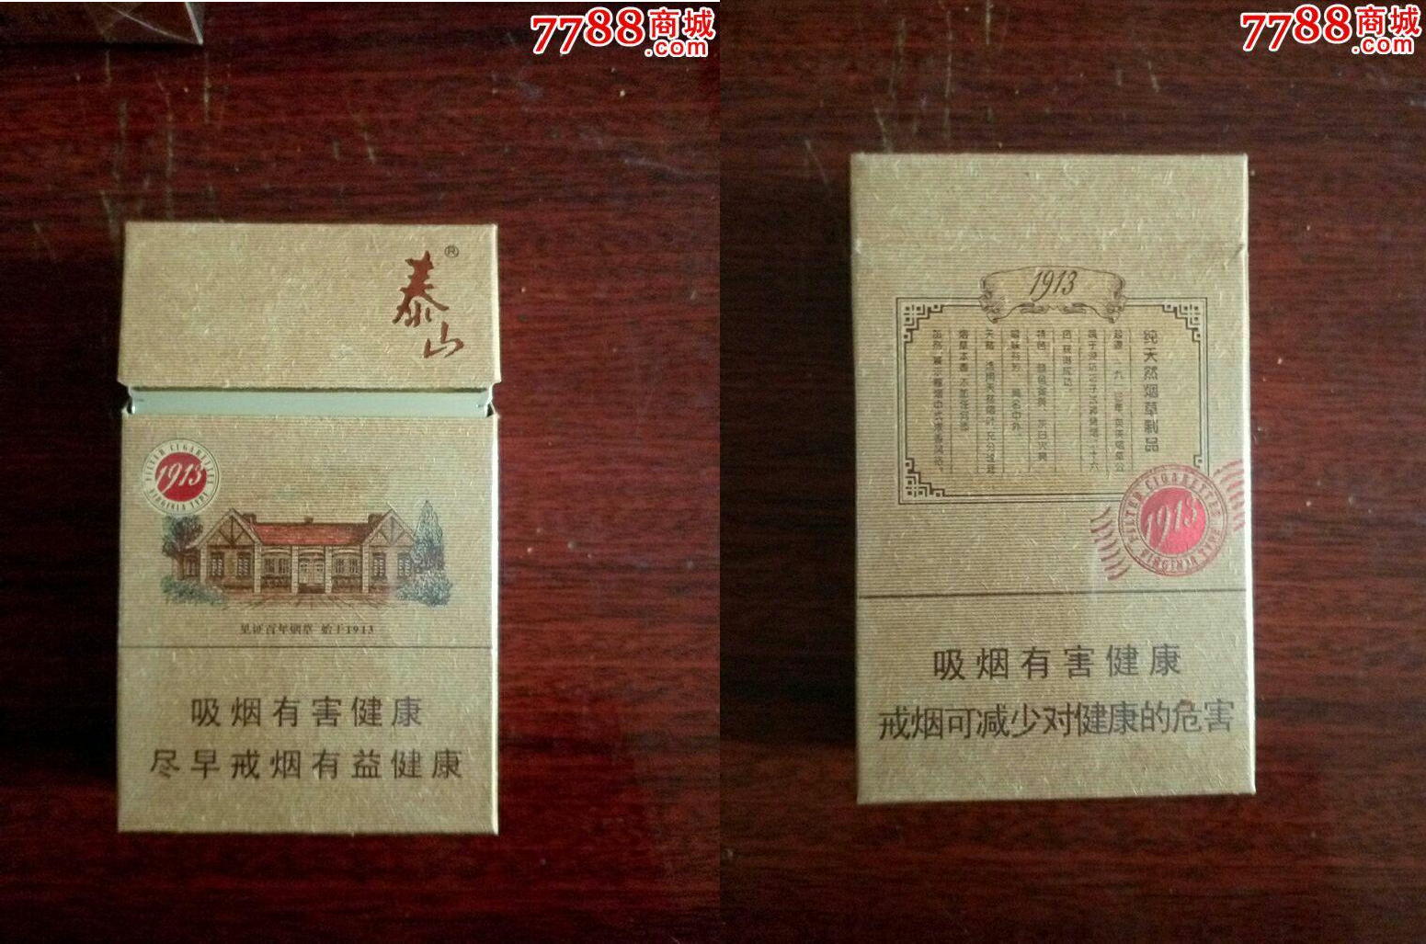

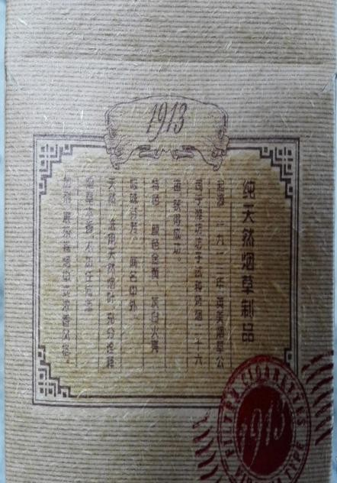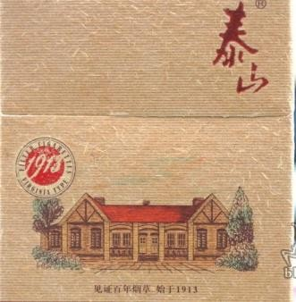

1.烟盒上有哪些图案？说一说？
2.烟盒上还有什么？它们又代表什么意思呢？（颜色、文字等 ）
3.你知道 1532 里有一种什么牌子的香烟？1913 表示的是什么意思？

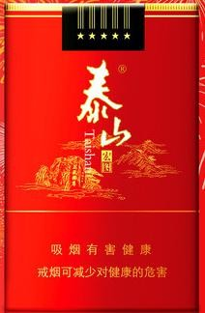
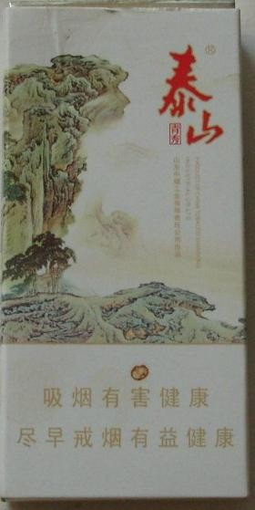
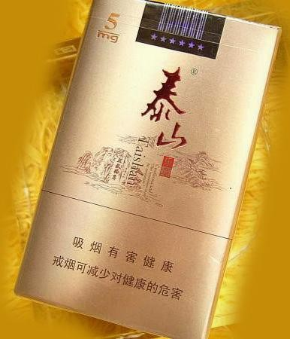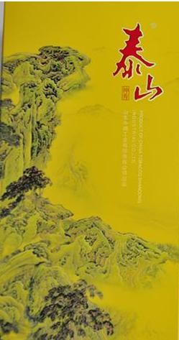4.找一找哪些是泰ft香烟，在下面的括号里打上√.

（ ） （ ） （ ） （ ）
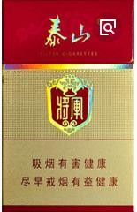
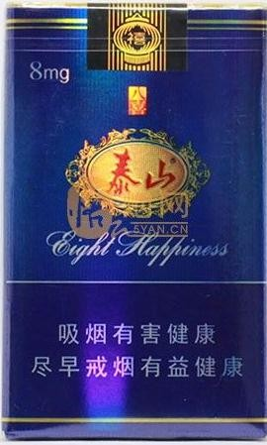
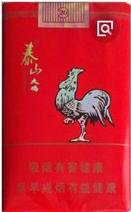
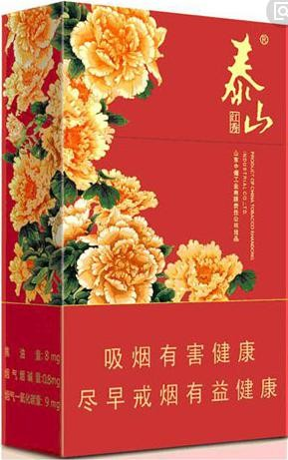
（ ） （ ） （ ） （ ）
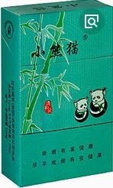
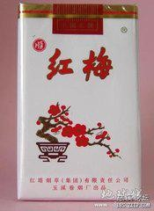

（ ） （ ）

- 研学实践（观、访、问、析的方法）
我看到了  我采访到了


我调查到了 我的分析结果：
●研学拓展
活动一：找朋友
设计多种烟盒的标志和图案,有的学生佩戴一个烟盒标志,有的学生佩戴一种烟盒的图案,在规定时间内,找到自己的好朋友(同一种烟盒标志和图案),看看哪一组找得快.
活动二：小小设计师：请你发挥想象，设计自己喜欢的“烟盒”,将作品展示给大家看，并谈一谈自己的设计意图。

设计意图：

●研学留言
我想说：

我想说：

●研学评价

小组活动评价

我们在反思中成长
活动都己经结束了，我们还要反思整理。认真反思可以促进自己的成长哦！我们在一起分享各自活动中美好的瞬间，了解自己在实践活动中的表现。通过同学间的交流，我们一定有所思考、有所感悟。让我们评价一下自己的活动表现，在反思中不断成长。
我们小组的表现怎样呢？做一个评价吧！我们可以自己评价、请教师评价。

我们做得好的活动：
我们可以做得更好的活动：
我们合作得好的活动：
我们可以合作得更好的活动：
老师给我们的话：
我们可以得几颗星：

☆☆☆☆☆

●引言

二、有故事的烟盒

3.烟盒的故事我会讲

同学们,小小的烟盒与邮票、火柴盒一样，方寸之间有大千世界，烟盒上有哪些色彩？又有哪些美丽的图案？我们快走进 1532 文化产业园瞧瞧吧！
●研学小贴士
1.小朋友,我们参观的时候一定注意不能离开队伍；
2.有困难的时候一定先报告老师，听从老师的指挥；
3.参观时讲文明，不说脏话，不乱扔垃圾；
4.发言前先举手；
5.多使用礼貌用语，如你好，对不起、谢谢等。
●研学看点

1.在 1532 文化产业园中，烟盒的色彩有哪些？
2.在参观中你发现了烟盒上有哪些图案？
●研学实践（通过观、访、问、析的方法，获得收获）
1.同学们,我们参观的重点是飞机楼门口前”泰山 1913”
烟盒的模型和大英烟 1917 历史展览馆,参观中需要我们注意观察和记录;

参观地点 | 说说烟盒的色彩和图案
泰ft 1913”烟盒的模型
大英烟 1917 历史展览馆

2.访谈园区的工作人员,多听听烟盒的故事。


3.梳理自己的疑问,向老师、同学、解说员发问：我的问题是：（我的问题最有趣，加油！）

4. 分析报告:

烟盒的颜色
烟盒的图案有哪些

●研学展示
同学们，一段旅行的意义是什么？或开拓眼界，或增长见识，或结识朋友，或增进感情。那么一段旅行如何才能更有意义呢？答案就是分享。请借助课件、展板等，用脉络图、图文并茂、关键词等你们喜欢的形式来展示吧！

我的展示

●研学记忆
研学旅行，倾听历史彼岸的声音，静观自然万物的演变，感受人文万事的变迁，其实是一段故事之旅，某个瞬间，一个眼神，一个动作，几句话语，总能触动我的心弦，我要把它讲出来，与大家分享。
大家好！我是某某某，来自某某研学团队……
……
（结束语）谢谢了，我的伙伴。
●研学拓展
拓展 1：每一小组准备 3 个烟盒，快速地在同学眼前闪过，然后让小朋友说出烟盒的颜色和图案。

拓展 2：拼图游戏，教师把一个图案用剪刀分成 12 份，看哪一位小朋友用最快的速度完成拼图。

拓展 3：教师把图案打印出来，小朋友用彩笔图上颜色。



●研学留言
与小朋友谈谈研学自己最大的收获是什么？

●引言

三、前世与今生

1.博物展馆看前世今生

同学们，“1532 文化产业园”，它是一处建造在城区神秘而又古老的建筑，它的博物展馆里更是蕴藏了很多介绍烟草发展历史和近代人民生活的珍贵照片。博物馆就是一个小世界，让我们开启研学之旅，走进 1532 博物馆去看一看吧。
●园区平面图

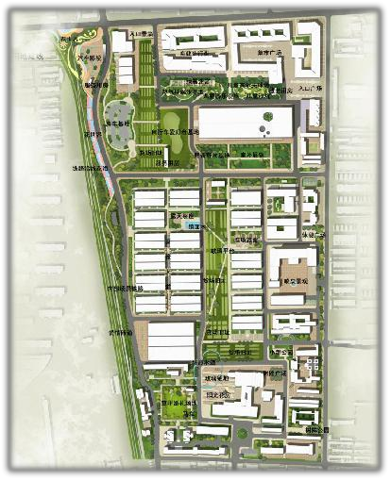

●研学小贴士

【研学前】
1.提前准备好以下物品：雨具、水杯、休闲运动服装、文具、拍摄记录用品等。
2.研读目标，做到心中有数。
3.学生提前询问家中长辈或搜集资料、初步了解 1532 的历史。

【研学中】
1.注意人身安全，不互相推搡。
2.保护园区内花草树木和建筑，不乱写、乱刻、乱画。
3.注意使用文明用语，不大声喧哗，不掉队，不随意触摸珍贵的老照片或模型，遵守公共秩序。

【研学后】
1.同学们展示自己所拍照片，相互交流所得。
2.研学完毕，选择自己喜欢的参观内容讲给爸爸妈妈听。
●研学看点
1.大英烟公司的建厂时间是哪一年？
2.大英烟公司现在的名字是什么？
3.能看图大体说出烟叶生产的过程。

●研学实践
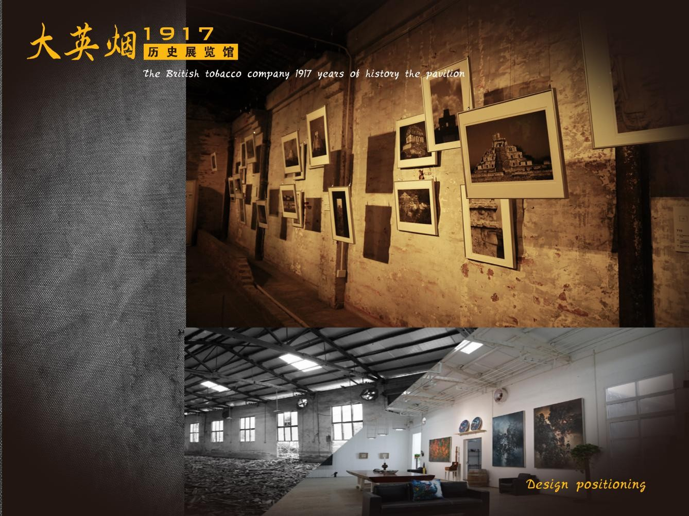
同学们，这是哪？在什么地方？让我们开启研学之旅，要认真听仔细看、善于表达奥！带着问题去参观会更有针对性哦！
听：认真倾听讲解员讲解。
看：认真观看里面展示的图片和模型。
说：大英烟公司的建厂时间；大英烟公司现在的名字。
●研学展示
同学们，一段旅行的意义是什么？或开拓眼界，或增长见识，或结识朋友，或增进感情。那么一段旅行如何才能更有意义呢？答案就是分享。
以下两种展示形式供同学们选择。
1.小小摄影家：同学们展示自己所拍照片，评出若干类型、若干奖次的小小摄影家。
2.故事小达人：选择自己喜欢的参观内容讲给老师同学和

家人听听吧。评出故事小达人。
●研学记忆
研学旅行，行走在社会斑斓之中，思维联系古今，目光放眼中外，社会发展的声音，自然万物的演变，人文万事的变迁，都是一次难忘的经历。在这段旅程中，你会发现生活中的巨大变化，发现生活中那些那些让你感动的瞬间，甚至一个眼神，一个动作，几句话语。我要把它讲出来，与大家分享。
参考范例：
开头：大家好！我是某某某，来自某某研学团队……
内容：通过前期的调查和准备，我了解到……在这段旅行中，我看到了……听到了什么……感受到了什么……
结尾：谢谢了，我的伙伴。
●研学拓展
拓展 1：观看纪录片《国脉，中国国家博物馆 100 年》，感受一下中国文化的博大精深，给你留下印象最深刻的部分跟同学们分享一下吧。
拓展 2：你去过潍坊博物馆或风筝博物馆吗？哪些展品给你留下了很深的印象，你能说说吗？
●研学留言

我想说：

●引言

三、前世与今生
2.小模型看大门道

同学们，你们玩过积木吗？搭过泥房子吗？嘻嘻，真是回味无穷呢！

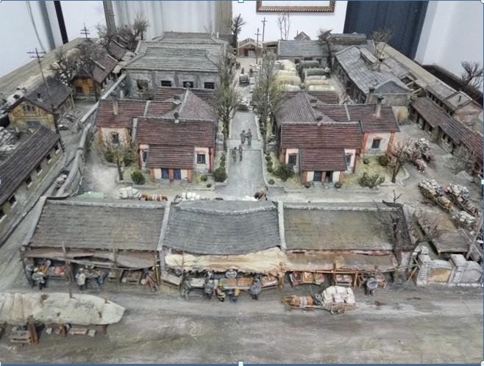
这里就有一个神奇的小模型——大英烟公司模型。就让我们一起揭开它神秘的面纱吧！

●研学小贴士
1.物品准备

物品名称 | 打对勾 | 物品名称 | 打对勾
雨具 |  | 拍照设备
防晒物品 |  | 通讯工具
水杯 |  | 本子笔

2.保安全
你是一名小学生了，一定要学会保护自己，做到三“不”二“要”：不追逐打闹，不乱吃零食，不脱离团队；要遵守公共秩序，要听从老师安排。
3.讲文明
我们都是有礼貌的好孩子，要多使用：您好、谢谢、请问等文明用语。
4.爱文物
我们要爱护花草树木，做它们的好朋友！
●研学看点
1.想一想：研学中你最喜欢哪个建筑？说出你的理由。
2.找一找：从模型中找出你参观后印象最深的建筑并图上自己喜欢的颜色。
3.画一画：你想把自己的卧室，设计什么样子，试着画出来吧。
●研学实践

1.细观察。你有一双善于发现的眼睛，请仔细观察 1532园区内的各种建筑，一定有很多有趣的新发现。
2.多询问。你想了解更多的知识吗？那就请动动你们的小嘴巴，请教叔叔和阿姨，一定有很多收获。
3.勤思考。你一定是一个爱动脑筋的孩子，转转你的小脑袋，在活动中那就多问一个“为什么”，你一定行！
4.善动手。请用你们灵巧的小手，给喜欢的建筑涂上漂亮的颜色吧。
●研学展示
同学们，你喜欢这次旅行吗？说说你最开心的事！
●研学记忆
引言：研学旅行课程圆满结束了！在这段旅程中，你一定有很多收获，把它讲出来，与大家分享吧。
参考范例：
开头：大家好！我是某某某……
内容：通过这次研学旅行，我了解到……在这段旅行中，我看到了……听到了什么……感受到了什么……
结尾：谢谢了，我的伙伴。
●研学拓展
拓展 1：找朋友（请用线连一连）
飞机楼 华人账房 地 道

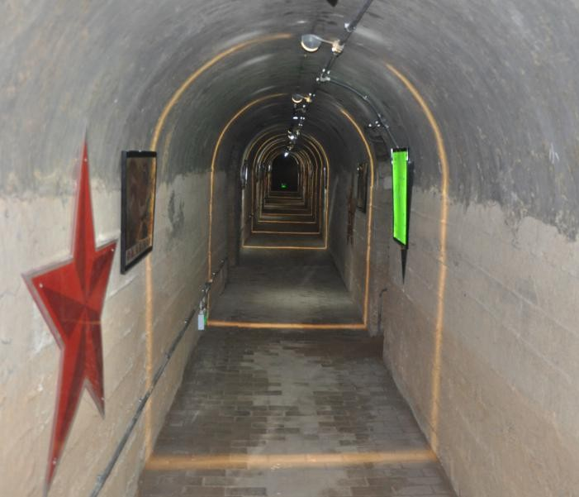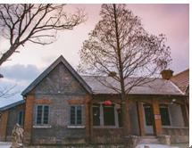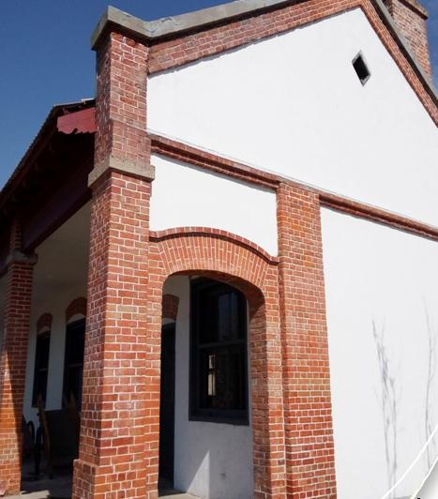

拓展 2：
小小设计师。想象一下，未来的卧室会是什么样？请画出来吧。
作品粘贴区
●研学回忆
1.我喜欢的建筑图：（请用你喜欢的方式展示给大家）

●引言

四、科技与未来
1.潍坊壹号仓

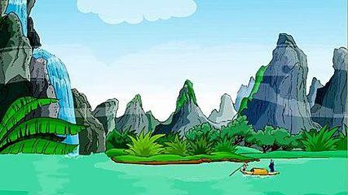

朝辞白帝彩云间，千里江陵一日还。两岸猿声啼不住，轻舟已过万重山。
——李白《早发白帝城》
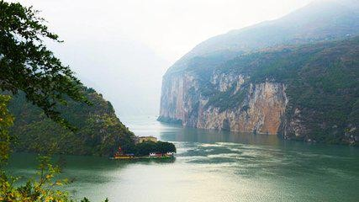

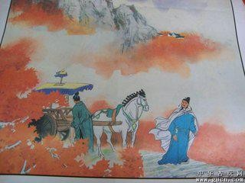
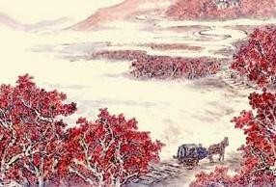

远上寒山石径斜， 白云深处有人家。停车坐爱枫林晚， 霜叶红于二月花。
——杜牧《山行》

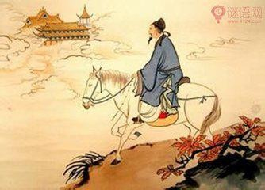
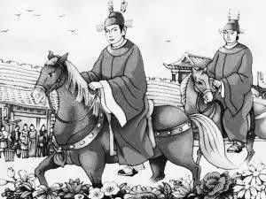

昔日龌龊不足夸， 今朝放荡思无涯。春风得意马蹄疾， 一日看尽长安花。
——孟郊《登科后》
同学们，你知道这三首古诗中，诗人都是乘坐了什么交通工具么？你想不想知道更多呢？下面我们一起出发，进行一场梦幻之旅吧！
3,2,1，出发！
●研学小贴士
安全有序：同学们，出行一定要听从老师的指导，排好队，手拉手，一起走！

文明言行：要记住学会的文明礼貌用语奥！“您好”“请
问”“谢谢”。
认真参与：遇到不懂的问题，可一定要大胆地去问啊！看看谁收获最多！
准备充分：外出研学，一定要准备好奥，快和小伙伴想一想需要带什么东西吧！把需要带的东西写在下边吧！

水杯 | （ ） | 铅笔 | （ ）
毛巾 | （ ）
笔记本 | （ ）
背包 | （ ）

●研学方向：

（一）认识交通工具
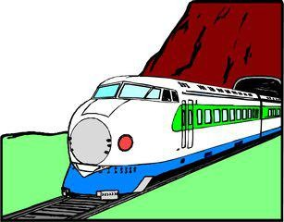
1.你认识下面的交通工具么？快和小伙伴一起想一想！

（ ）

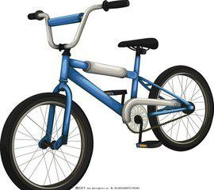
（ ）

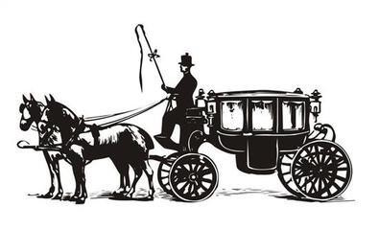
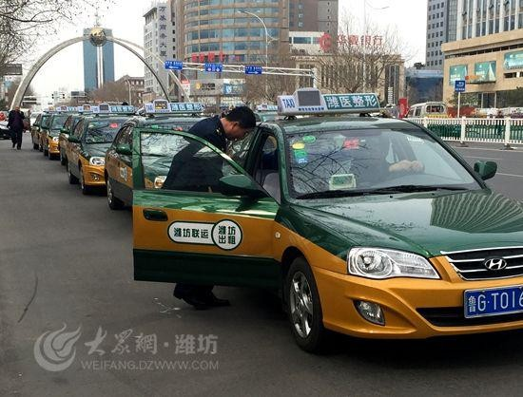
（ ）

（ ）

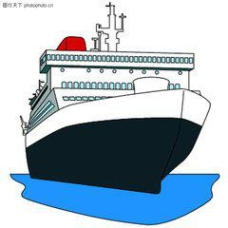
_


（ ）

（ ）

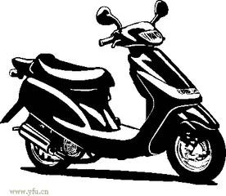
（ ）
（）

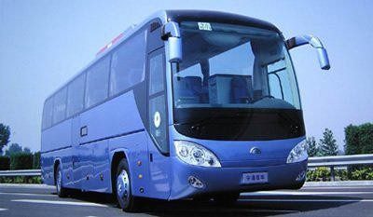
（ ）
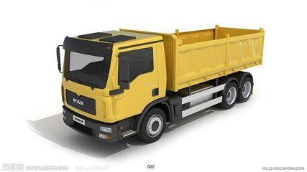
（ ）

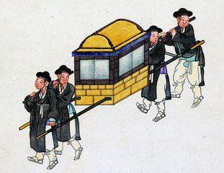
（ ）

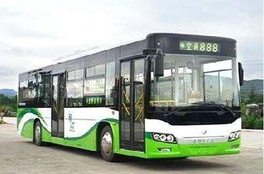
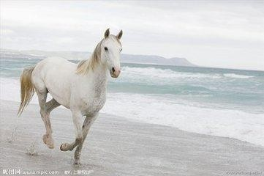
（ ）

（ ）
2.想一想，如果要去 1532 产业园，你会选择哪种工具？

3.你吃过菠萝吗？
去问问小伙伴或者家长、老师，我们吃的菠萝是从哪里运

过来的呢？用什么工具运的呢？从产地运到潍坊大约需要多长时间？

_
（二）网购和外卖
1.问一问你的爸爸妈妈从网络上买过东西吗？你家里的哪些物品是他们从网络上买的呢？

2.想一想这些物品都是用什么工具送到你家里的呢？

3.爸爸妈妈和你有没有吃过外卖呢？问一问爸爸妈妈，怎样才能让那些美味可口的食物出现在你家的餐桌上呢？

（三）探访潍坊壹号仓
进入潍坊壹号仓，可一定要听从老师和叔叔、阿姨的指引，千万不要乱碰乱摸奥，要做人见人爱的红领巾！
●研学记忆

参观完了潍坊壹号仓，你又认识了哪些新事物呢，写下来和同学们交流一下吧！

●研学拓展（根据兴趣需要选择）
拓展 1：
小小设计师。想象一下，未来的道路会变成什么模样，未来的汽车会是什么样子？拿起你的画笔，画出来吧，跟大家说一说你的想法。
作品粘帖区

拓展 2：
参加完这次研学旅行，你有什么收获？为潍坊壹号仓设计一个标志吧，让更多的人知道这个神秘的地方！

作品粘帖区

四、科技与未来
2.从华人账房到中国“新四大发明”
●引言
2017 年 5 月，来自“一带一路”沿线的 20 国青年评选出了中国的“新四大发明”：高铁、扫码支付、共享单车和网购。同学们，在电视上看到各种美食，是不是很想吃？年龄小还没有走遍全国各地怎么办？没关系，可以请父母帮我们从网上买来尝尝啊。寒暑假，有机会和父母一起出去游玩，可以试一试

高铁，速度快，而且很平稳……中国“新四大发明”，给我们带来了很多方便，我们一起去看一下吧。
●园区华人账房图
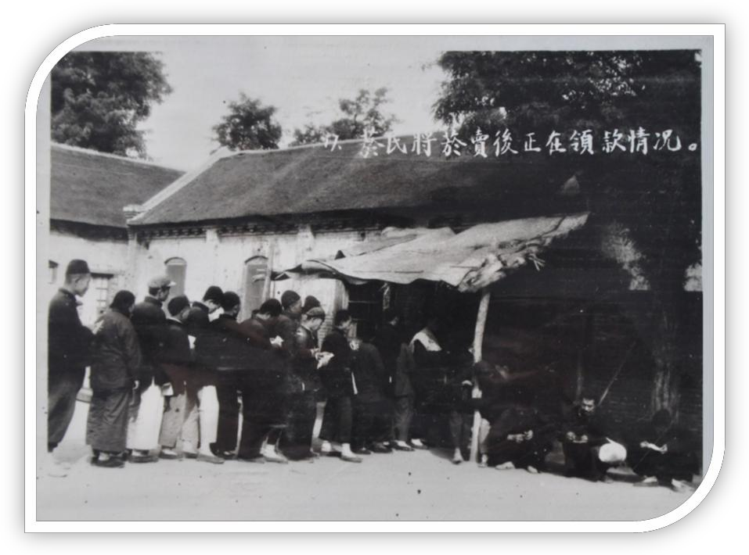

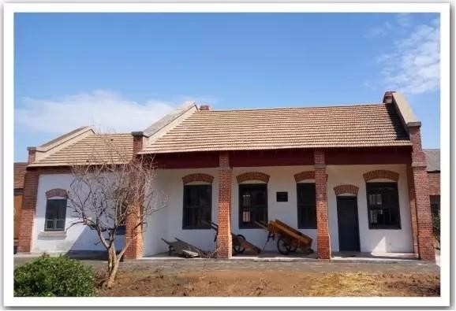

●研学小贴士
A.外出研学，一定要排好队，和同学一起，不能单独走开。
B.一切听从带队老师的指挥。
C.在研学过程中，如果感到不舒服或者害怕，要马上和老师说，一定不要忍着；如果自己不好意思说，就让身边的同学和老师说。
●研学看点
1.什么是账房? 账房先生是干什么的？
2.导游给讲了什么小故事？给父母讲讲。
3.试着仿照原图画一下华人账房的房子。
4.“中国新四大发明”是什么?
●研学实践
仔细看。跟着队伍走，留心看周围的景物，会看到很多以前没见过的东西。
认真听。安静地听导游说，会有很多你喜欢的小故事。
●研学展示
同学们，一段旅行的意义是什么？或开拓眼界，或增长见识，或结识朋友，或增进感情。那么一段旅行如何才能更有意义呢？答案就是分享。
展示方式 1：讲讲我听到的小故事。在班级里，各小组的同学，互相说说研学听到哪些小故事。
展示方式 2：我认识的新事物。同学之间交流一下研学中见到什么新鲜的事物。

●研学拓展
拓展 1：同学们利用阅读的时间，一起选看一下《创新中国》等。
拓展 2： 和父母一起去一趟超市，看一下 10 元钱能买到什么？和小朋友交流一下吧。
方案 | 货物 1 | 货物 2 | 货物 3
方案 1
方案 2

拓展 3：请画一个你认为能代表 1532 文化产业园的图画。
●研学留言
快乐而短暂的研学旅程即将结束，你最喜欢 1532 文化产业园什么地方，可以写出来。

